202 - O -

*1915*

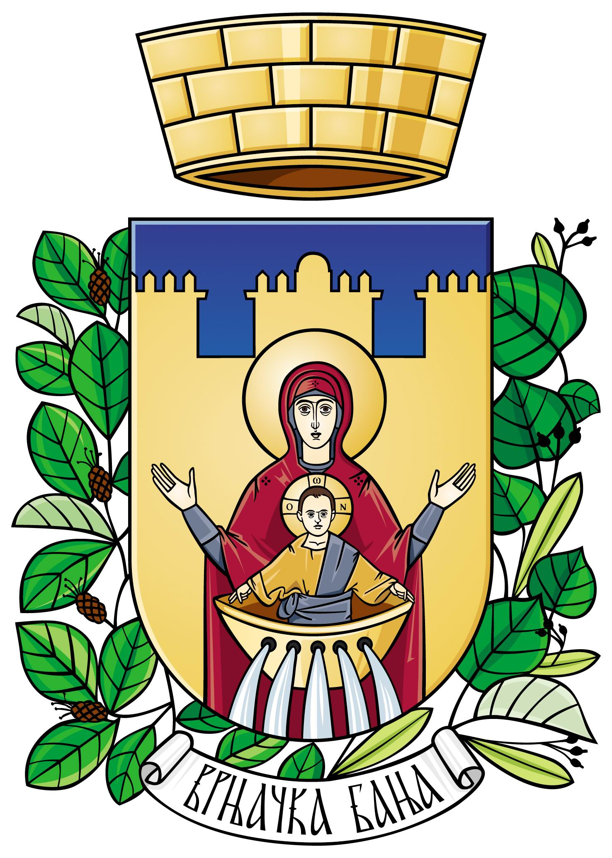
ОПШТИНСКА УПРАВА ОПШТИНЕ
- Одељење за општу управу -

ВРЊАЧКА БАЊА

ПРЕДМЕТ ЗАХТЕВА: ИЗВОД ИЗ МАТИЧНЕ КЊИГЕ ВЕНЧАНИХ – на међународном обрасцу

Датум закључења брака: ____________________________________
Место закључења брака: ____________________________________

Презиме и име супружник 1: ____________________________________________________
ЈМБГ: ________________________
Дан месец и година рођења ______________________________________________________
Место рођења __________________________________________________________________
Презиме и име оца _____________________________________________________________
Презиме и име мајке ___________________________________________________________

Презиме и име супружник 2: ____________________________________________________
ЈМБГ: ________________________
Дан месец и година рођења ______________________________________________________
Место рођења __________________________________________________________________
Презиме и име оца _____________________________________________________________
Презиме и име мајке ____________________________________________

административна такса
1. РАТ:840-742221843-57……...... 910,00 дин.
Модел: 97 Позив на бр. 9211508082

ПОДНОСИЛАЦ ЗАХТЕВА
Дана:___________
_________________________
Име и презиме

_________________________
адреса

Мобилни или фиксни телефон:
____________________________
НАЗИВ УСЛУГЕ

Издавање извода из матичне књиге рођених, венчаних, умрлих (МКР, МКВ, МКУ)

Орган задужен за спровођење
ОПШТИНСКА УПРАВА ОПШТИНЕ ВРЊАЧКА БАЊА
ОДЕЉЕЊЕ ЗА ОПШТУ УПРАВУ
МАТИЧНА СЛУЖБА

Надзорни орган

Министарство државне управе и локалне самоуправе

Опис услуге
Матичне књиге су јавне исправе о личним стањима грађана у које се уписују чињенице о рођењу, браку и смрти и друге чињенице предвиђене законом, као и промене у вези са овим чињеницама. Стога се о личним стањима грађана воде матична књига рођених, матична књига венчаних и матична књига умрлих.

Где и како
Захтев за издавање извода из матичне књиге рођених, венчаних, умрлих на међународном обрасцу подноси заинтересовано лице надлежном органу управе по месту вођења матичне књиге у којој је извршен упис чињенице рођења. Уз захтев прилажем доказ о уплаћеној Републичкој административној такси од 910,00 динара.

Изводи из матичних књига и уверења садрже последње податке који су уписани у матичну књигу до датума издавања извода.
Сагласно чл. 82. Закона о матичним књигама ("Службени гласник РС", бр. 20/2009, 145/2014 и 47/2018), изводи из матичних књига немају ограничени рок важења од дана издавања, а за употребу издатог извода из матичних књига који не садрже последње податке уписане у матичну књигу одговорно је лице које га стави у правни саобраћај.
Правна подлога
Закон о матичним књигама ("Службени гласник РС" број 20/2009, 145/2014 и 47/2018)
Упутство о вођењу матичних књига и обрасцима матичних књига ("Службени гласник РС" број 93/2018, 24/2022 и 88/2023)

